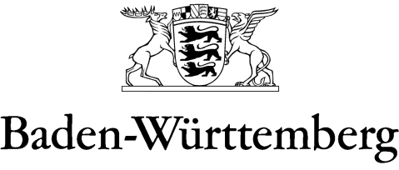
ministerium für wirtschaft, Arbeit und Wohnungsbau

BeJuga ab 2020, 22 Standorte in Baden-Württemberg

Kreis | Durchführende Träger
Biberach | Jobakademie, Jobcenter
Böblingen | WALDHAUS gGmbH Hildrizhausen
Bodenseekreis | BBQ Bildung und Berufliche Qualifizierung gGmbH
Emmendingen | Waldkircher Beschäftigungs- und Qualifizierungsgesellschaft gGmbH
Enzkreis | Q-Print & Services Pforzheim GmbH
Göppingen | Staufen Arbeits- und Beschäftigungs gGmbH
Heidelberg (mit RNK) | Verein zur beruflichen Integration und Qualifizierung e.v. – vbi
Heidenheim | AWO Arbeit & Bildung, Werkstatt Heidenheim
Heilbronn Stadt- u.LK | Diakonische Jugendhilfe Region Heilbronn gGmbH
Karlsruhe Stadt | Christliches Jugenddorf Deutschlands gemeinnütziger e.V. (CJD)
Mannheim | Biotopia gGmbH
Neckar-Odenwald-Kreis | Berufliche Fortbildungszentren der Bayerischen Wirtschaft (bfz) gGmbH
Ortenaukreis | Jugendberufshilfe Ortenau e.V.
Ostalbkreis | Berufsvorbereitungswerk Ostalb gGmbH
Rastatt | Caritasverband für den Landkreis Rastatt e.V.
Rems-Murr-Kreis | Internationaler Bund e.V., IB Süd
Reutlingen | Pro labore gGmbH
Schwarzwald-Baar-Kreis | PRO JOB gGmbH
Stuttgart | Gesellschaft für Jugendsozialarbeit und Bildungsförderung e.V.
Stuttgart | Zora gGmbH
Tuttlingen | BBQ Bildung und Berufliche Qualifizierung gGmbH
Zollernalbkreis | Caritas für das Dekanat Zollern e.V.

